СЕКЦИЯ 2. МЕТОДИКИ ПРЕПОДАВАНИЯ

ГРАФИЧЕСКИХ ДИСЦИПЛИН С ИСПОЛЬЗОВАНИЕМ СОВРЕМЕННЫХ ИНФОРМАЦИОННЫХ ТЕХНОЛОГИЙ ОБУЧЕНИЯ

УДК 004.4'272

ОСОБЕННОСТИ ПРИМЕНЕНИЯ ЭЛЕКТРОННЫХ ОБРАЗОВАТЕЛЬНЫХ МУЛЬТИМЕДИЙНЫХ СИСТЕМ

З. П. Алексеева, В. С. Сидорцов
Санкт-Петербургский государственный электротехнический университет
E-mail:zalexseeva@mail.ru, sidorian@mail.ru

Данная работа посвящена исследованию возможностей использования компьютерных технологий для создания обучающих и демонстрационных мультимедийных программ с целью повышения качества и скорости обучения, повышения усвояемости знаний, сокращения затрат на обучение, повышения качества и объективности оценки результатов обучаемых.
В современных социально-экономических условиях возрастает спрос на образовательные услуги, зачастую предоставляемые параллельно с профессиональной деятельностью или удаленно от непосредственно объектов обучения. При этом особую значимость приобретает дистанционное обучение, реализующее возможность освоения образовательных программ в удаленном режиме.
Средства и формы обучения, основанные на новых информационных технологиях, становятся важной составляющей любого процесса обучения. Дистанционное обучение обеспечивается применением совокупности таких образовательных технологий, при которых взаимодействие обучаемого и преподавателя осуществляется независимо от места их нахождения и распределения во времени на основе педагогически организованных телекоммуникационных средств.
Основными дистанционными образовательными формами являются:
- технологии трёхмерной визуализации;
- технологии разработки сценариев;
- интернет-технологии;
- локальные сетевые телекоммуникационные технологии;
- CASE-технологии.
Сетевые технологии, благодаря доступу к глобальной информационной сети Интернет, позволяют учащимся и преподавателям общаться друг с другом, используя такие системы и технологии оперативной компьютерной связи, как электронная почта, on-line (синхронный режим связи) и off-line (асинхронный режим связи) телеконференции. Наличие средств телекоммуникаций делает возможным доступ к информации в базах данных, удаленных от пользователя, создает условия для ведения совместной научной работы, обмена опытом с коллегами практически во всем мире.
Наряду с традиционными информационными ресурсами для обеспечения процесса дистанционного обучения используются следующие средства обучения:
- специализированные учебники с мультимедийным сопровождением;
- электронные учебно-методические комплексы, включающие электронные учебники;
- учебные пособия;
- тренинговые программы;
- компьютерные лабораторные практикумы;
- контрольно-тестирующие комплекты.
Несмотря на то, что в основном компьютерные технологии включаются в учебный процесс в качестве «поддерживающего» средства в рамках исторически сложившейся системы обучения, совершенно очевидно, что в будущем процесс обучения будет уже невозможен без современных информационных технологий.
Технологии постепенно изменяют не только способ обучения, но и роль преподавателей в учебном процессе, позволяют более эффективно использовать учебное время и ресурсы, более раскрыть индивидуальные способности обучающихся и фактически предоставляют безграничные возможности получения любой информации во множестве доступных форм, наиболее подходящих в каждом конкретном проблемном случае.
Анализ публикаций по применению информационных технологий в образовании показал, что ввиду огромного многообразия и специфики их использования для различных дисциплин и различных видов учебных заведений, в настоящее время нет точной общепризнанной классификации компьютерных обучающих программ, однако, в зависимости от вида их использования на занятиях возможно условное деление следующим образом:
- демонстрационные программы;
- обучающие программы;
- программные средства для математического моделирования;
- программные средства для контроля/тестирования уровня знаний;
- тренажеры;
- информационно-справочные системы;
- автоматизированные обучающие системы;
- электронные учебники, экспертные обучающие системы;
- интеллектуальные обучающие системы.
Особое место в этом ряду занимают электронные учебники – обучающие программные системы комплексного назначения, предоставляющие обучаемому теоретический материал, обеспечивающие тренировочную учебную деятельность и контроль уровня знаний, а также информационно-поисковую деятельность, математическое моделирование с компьютерной визуализацией и сервисные функции при условии осуществления интерактивной обратной связи. Электронный учебник, также как и традиционный «бумажный», включает в себя, прежде всего, учебный материал, содержащий основные данные об изучаемом предмете; вместе с тем, электронный учебник имеет ряд отличительных особенностей, которые определяют его преимущества по сравнению с традиционными методами:
- моделирование и имитация изучаемых процессов и явлений;
- демонстрация визуальной учебной информации: использование цветных изображений служит для наглядного представления материала, облегчает его понимание и запоминание, компьютерная анимация позволяет увеличить скорость передачи информации обучаемому и повысить уровень ее понимания;
- звуковое сопровождение является дополнительным методом передачи информации, позволяет лучше воспринимать изучаемый материал, обогатить его комментариями преподавателя ;
- видео – более полным образом обеспечивает наглядную демонстрацию изучаемого материала, улучшает его восприятие;
- возможность быстрых переходов между блоками изучаемого материала;
- разнообразные сервисные услуги.
Системы обучения и демонстраций позволяют обеспечить современный уровень образования в учебных заведениях и на предприятиях, позволяют достичь высокого уровня презентационного представления материала. Средствами таких систем эффективно решаются следующие задачи:
- разработка и модификация авторских учебных и презентационных курсов, как универсальных, так и адаптированных под решение конкретных задач;
- индивидуальное контролируемое обучение;
- комплексный и разноуровневый мониторинг учебного процесса;
- управление учебной деятельностью.
В системе образования данные системы могут использоваться как для организации дистанционного обучения (второе высшее образование, повышение квалификации персонала предприятий), так и для повышения эффективности классического дневного образования. Можно выделить следующие направления, касательно применения электронных обучающих приложений в высших учебных заведениях:
- дистанционное обучение и консультирование студентов, в том числе с привлечением преподавателей других вузов из других городов и стран;
- самостоятельная работа студентов дневного обучения;
- тестирование студентов по отдельным дисциплинам;
- изучение дополнительных дисциплин по выбору студента (сверх официально утвержденных стандартов учебных программ);
- последипломное обучение (курсы повышения квалификации; дистанционные подготовительные курсы для абитуриентов);
- демонстрация достижений, разработок и т.п.
Электронные образовательные системы могут найти применение не только в образовании или науке, а также в областях малого и среднего бизнеса. На предприятиях и в организациях допустимы следующие направления в применении образовательных систем:
- внедрение концепции непрерывного образования (повышение квалификации сотрудников на рабочем месте без отрыва от производства);
- курсы повышения квалификации по отдельным направлениям;
- тестирование квалификационных знаний соискателей при приеме на работу;
- сертификация сотрудников на соответствие занимаемой должности или при переводе на другую должность;
- демонстрация достижений, разработок, предоставляемых услуг и т.п.;
- интерактивные инструкции по пользованию продукцией.
В заключение, хочется отметить, что разработка интерактивных обучающих приложений является комплексным процессом, требующим от разработчика творческого подхода и нестандартных решений. Помимо общих для всех приложений тем разработки пользовательского интерфейса учитывается специфика темы создания обучающих и демонстрационных программ. Необходимо учитывать следующие факторы:
- вопросы эргономики продукта;
- выявление ключевых моментов, необходимых в решении задач пользователя, на основе исследования возможной деятельности пользователя;
- исследование основных положений и показателей usability для оценки продуктивности системы;
- процесс определения и изучения требований к продукту при разработке обучающих и демонстрационных программ;
- поиск и изучение данных о соотношении сложности работ, ответственности пользователя за конечный результат и требований к удобству и комфортности интерфейса;
- виды обучающих систем относительно различных групп пользователей, теоретические положения и приемы создания универсального продукта;
- специфика интерактивных элементов, связанная с выбором платформы, стандартных библиотек;
- вопрос выбора технологии и методов ведения диалога программы с пользователем;
- размещение информации и управляющих элементов в поле экрана, в окне. Учет ограничений и критерии оптимального расположения информации;
- формирование обратной связи между пользователем и приложением;
- подходы к разработке средств ориентации и навигации.

УДК 681. 351

МЕТОДОЛОГИЧЕСКИЕ ОСНОВЫ ПРЕПОДАВАНИЯ САПР В КУРСЕ ИНЖЕНЕРНОЙ ГРАФИКИ НА ПРИМЕРЕ СИСТЕМЫ UNIGRAPHICS

С. В. Асекритова
Рыбинская государственная авиационная технологическая академия
имени П. А. Соловьева, E-mail:kgraph@rgata.ru

Всего около четверти века назад каждый чертеж, произведенный на свет, был сделан карандашом или тушью. Любое изменение требовало подчистки либо даже перечерчивания. Теперь это уже история. CAD-системы не только изменили методы подготовки чертежей, но и внесли фундаментальные изменения в процесс проектирования. Дефицит квалифицированных специалистов, способных использовать современные компьютерные технологии на производствах, – главная преграда на пути комплексной автоматизации инженерной деятельности. Поэтому так важно изучение и внедрение современных САПР в учебный процесс при выполнении курсовых и дипломных проектов, как по общеинженерным, так и по специальным дисциплинам.
Система Unigraphics занимает ведущее место среди трехмерных систем автоматизированного проектирования и производства для предприятий аэрокосмической, автомобильной промышленности, машиностроения, а также производителей высокотехнологической продукции, потребительских товаров и специального оборудования. Она ориентирована на единую проектно-производственную среду САРЕ (Соncurrent Art-to-Product Environment) и предназначена для интеграции процессов проектирования, выполнения инженерных расчетов и подготовки производства с наивысшей степенью автоматизации всего цикла разработки и внедрения нового изделия. В настоящее время она наиболее полно отвечает всем требованиям, предъявляемым к интегрированным САПР высшего уровня.
Намного быстрее знакомство с системой Unigraphics для пользователя пройдёт при условии, что он уже имеет представление о твердотельном и поверхностном моделировании, знаком с современными технологиями 3-D моделирования и понятиями «параметризация», «адаптивность», «ассоциативность». Желательно, чтобы слушатель имел опыт работы в одной из конструкторских систем среднего уровня, таких как КОМПАС, T-FLEX, Solid Works и т.п.
Но это в идеале. На самом деле у студентов, посещающих занятиях по компьютерной графике в рамках изучения курса «Инженерной графики» есть возможность получить сведения лишь об одном программном продукте. Учитывая, что речь идёт о первокурсниках, очевидно, что у них ещё будет возможность познакомиться с другими существующими САПР, или продолжить освоение Unigraphics.
Банальная причина нехватки аудиторного времени, привела к тому, что приходится в экстремально короткие сроки осваивать такую мощную, а следовательно универсальную систему как Unigraphics. И здесь очень важно выработать правильный подход, который позволил бы прочувствовать и понять концепцию проектирования системы UG, которая очень удобна для пользователя.
О достоинствах и преимуществах Unigraphics, как системы высшего уровня, следует говорить в лекционном курсе по компьютерной графике, если часы на него запланированы. Следует дать обзор наиболее заметных CAD/ CAM- систем на рынке современных САПР, рассмотреть основополагающий принцип работы в системе UG – принцип «мастер – модели», который обеспечивает надёжный систематизированный подход к созданию и проверке геометрии изделия и связанных с ней процессов. Особое внимание следует уделить автоматизированному проектированию на базе гибридного моделирования, которое обеспечивает пользователю право выбора между технологиями параметрического моделирования с использованием твердых тел, параметризованных типовых элементов, поверхностей и проволочной геометрии. Можно вносить любые необходимые изменения в модель с помощью методов геометрического конструирования, а также преобразовывать поверхности и твердые тела в типовые элементы и заносить их в конструкторскую базу данных, а также совмещать параметрические или вариационные модели с непараметризованными данными при любом представлении изделия. Необходимо отметить наибольшую совместимость с другими системами САПР: производители, поставщики, партнеры, и даже различные подразделения одной компании могут использовать различные системы САПР. Так как Unigraphics -комплексная система, завершающим этапом перед лабораторным практикумом, должно быть знакомство со специализированными технологическими приложениями, функционирующими в единой базе данных Unigraphics, а значит, поддерживающими ассоциативность и целостность данных.
Если же в учебном плане лекционные часы отсутствуют, то приходится вышеперечисленный материал в сжатом виде выдавать на практических занятиях. И в том и в другом случае работа в Unigraphics начинается со знакомства с интерфейсом пользователя, который сопровождает инженера на всех этапах использования системы – от проектирования до производства и может изменяться под конкретные требования. Это, прежде всего изучение компонентов первичного (Главного) окна – главного меню, строки подсказки и строки состояния. После выбора нужного приложения, например, Modeling, следует познакомиться с набором инструментальных панелей и их настройкой. Во время конструирования поверхности простой формы происходит освоение типовых функций – позиционирование объекта в пространстве (диалоговое окно Point Constructor) и его ориентация в пространстве (диалоговое окно Vector Constructor). Параллельно отрабатывается управление изображением и его визуализация на экране. Особое внимание необходимо уделить редактированию элементов с помощью навигатора модели (дерева построения детали): перепозиционирование элементов, изменение порядка построения тела.
Затем следует переходить к решению конкретных задач, возникающих перед студентами в процессе освоения курса инженерной графики. Это могут быть задачи из раздела «Проекционное черчение» (рис. 1), где можно наблюдать формирование среза или паза на поверхности вращения. Здесь задействуются операции построения тел вращения, базовых элементарных тел, булевские операции.

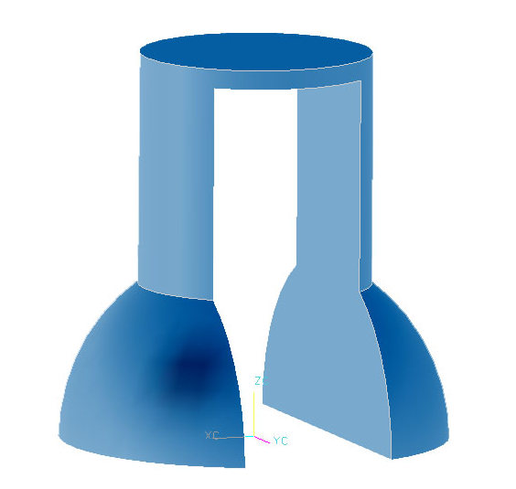 | 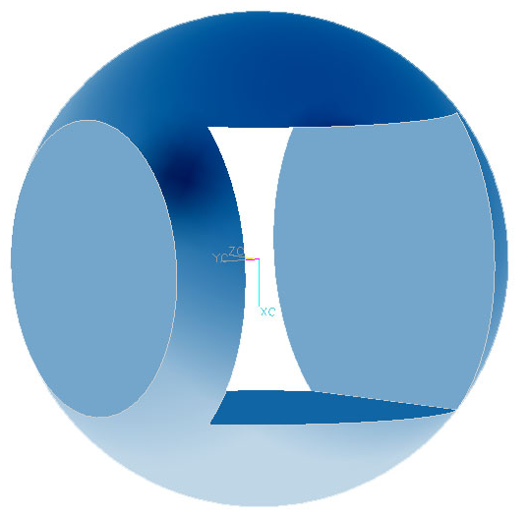 | 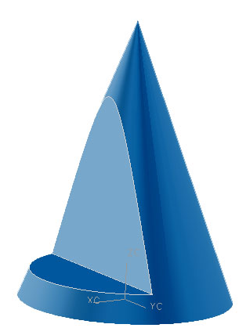
Рис. 1

На (рис. 2) в качестве примера предлагается модель 3-х ступенчатого вала, выполняемая в разделе «Машиностроительное черчение». В тело вращения добавлены технологические и конструктивные элементы: отверстия, проточки, пазы, фаски, скругления, резьба.

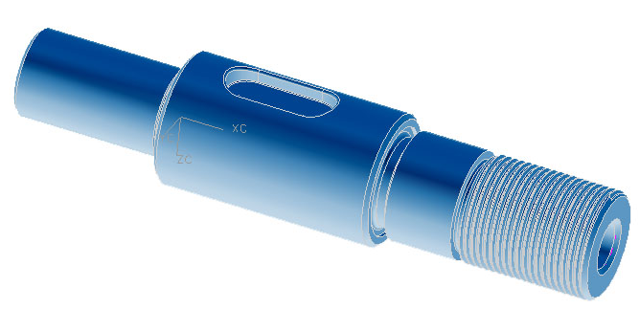 | 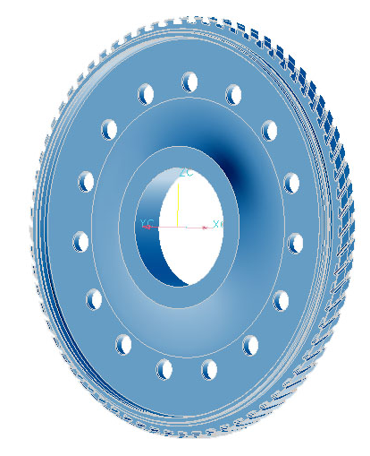
Рис. 2 | Рис. 3

Для иллюстрации возможностей гибридного моделирования можно рассмотреть процесс объединённого проектирования детали с помощью эскиза и типовых элементов (рис. 3). После выбора плоскости эскиза при его создании на базовые кривые накладывались геометрические и размерные ограничения, а для получения группы однотипных отверстий и пазов использовалась функция формирования массива элементов.
Для выпуска чертежной документации в системе Unigraphics имеется набор средств, с помощью которых можно создать любой чертеж на базе существующей трехмерной геометрической модели твердого тела. Полная ассоциативная связь чертежа с этой моделью позволяет всегда получать чертеж, точно соответствующий геометрической модели. Процесс создания чертежа представляет собой размещение назначенных и автоматически построенных ортогональных и дополнительных видов с удаленными невидимыми линиями. Далее чертеж дополняется необходимыми сечениями, разрезами, детальными видами, местными разрезами. Остается проставить размеры, спецсимволы (сварка, шероховатость поверхности, допуски на геометрические отклонения) и разместить тексты. Множество разнообразных функций, облегчающих создание чертежа любой степени сложности, делает выпуск чертежной документации делом совсем нетрудным.
Из готовых изделий можно формировать сборку, причём создание сборочной модели приходится планировать лишь на этапе курсового проектирования, что связано с нехваткой аудиторных часов на выполнение данной работы непосредственно на лабораторных занятиях. Так как курсовая работа предполагает почти стопроцентное самостоятельное выполнение всех заданий, то и компьютерная сборка, как один из этапов проектирования, может быть поначалу несложной. Например, одна из сборочных единиц, входящих в комплекс.
Спецификация (а точнее, список состава изделия) формируется на этапе работы с моделью сборки. Поля спецификации назначаются, исходя из списка атрибутов, который был определен в файле каждой детали. Помимо информации о компонентах, составляющих эту сборку, спецификация может быть дополнена информацией о применяемых материалах. Спецификацию можно выводить как на поле чертежа, так и в информационном окне, сохранить в виде файла.
Глубокая подготовка специалистов, владеющих современными технологиями в области проектирования, возможна лишь при условии сквозного применения САПР на всех общеинженерных и специальных кафедрах и закреплении навыков проектирования во время прохождения производственной практики и целевой подготовки специалистов. Тогда, несомненно, студенты будут проявлять интерес к изучению различных систем компьютерного моделирования, что положительно отразится на качестве их конструкторской и технологической подготовки.

УДК 658.512.011.56+744

ИЗУЧЕНИЕ РЕЗЬБОВЫХ СОЕДИНЕНИЙ НА ПРИМЕРЕ ДИНАМИЧЕСКИХ БЛОКОВ В AutoCAD 2007

О. Л. Дербенёва, Е. А. Черных
Московский государственный горный университет
E-mail: olderbeneva@mail.ru, Yelena-Chernykh@yandex.ru

В настоящее время для большинства высших учебных заведений очевидна необходимость перехода к новым компьютерным технологиям оформления чертежей по курсу «Инженерная графика». В МГГУ студенты с первого семестра обучения параллельно с изучением традиционного курса «Начертательной геометрии» осваивают методы работы в среде AutoCAD. Преподавателями кафедры разработано оригинальное решение давно известного графического задания «Соединения резьбовые» (рис. 1).

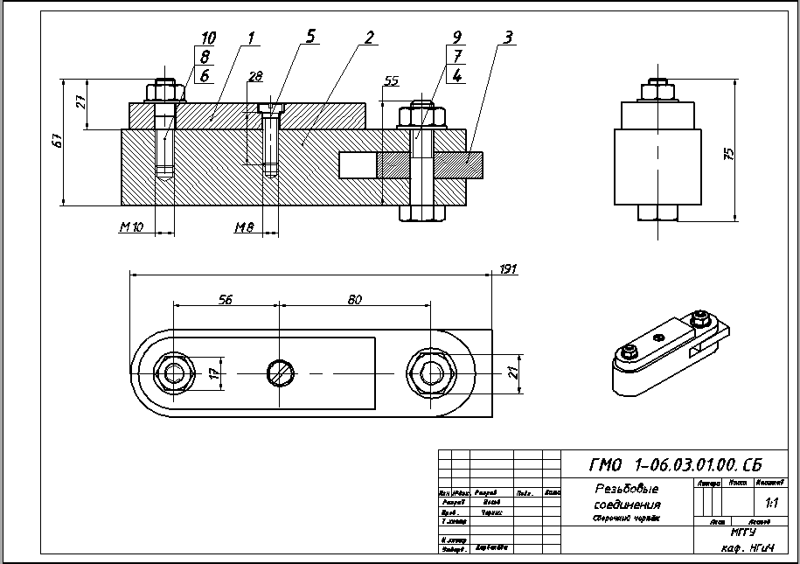

Рис. 1

Суть решения в создании и использовании единичных динамических блоков для шпилечных, болтовых и винтовых соединений с различными длинами и размерами резьбы.
Для примера рассмотрим шпилечное соединение.
- Создаётся главный вид шпилечного соединения (допустим шпилька М16х50 ГОСТ 22032-76);
- Для возможности использования соединения с различными размерами резьбы, создаем единичный блок. Для этого уменьшаем проекцию в 16 раз. Называем блок «Шпилька гл.», указываем соответствующую точку вставки (рис. 2)

Команда – Создать блок.

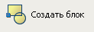:
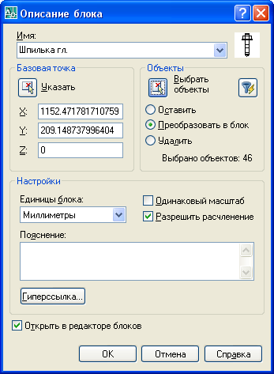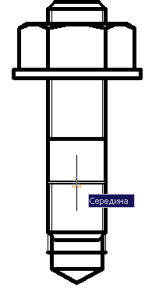

Рис. 2

- В редакторе блоков задаем параметры для шпилечного соединения (рис. 3)

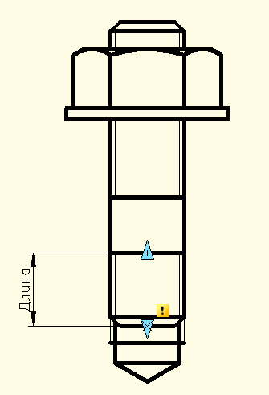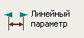
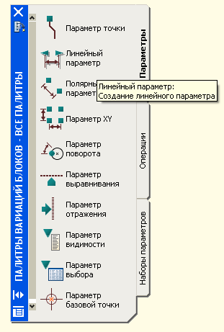
Рис. 3

- Определяем операцию растягивания для заданного параметра длины
(рис. 4):

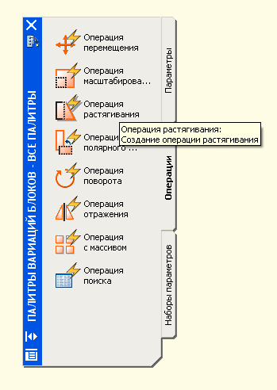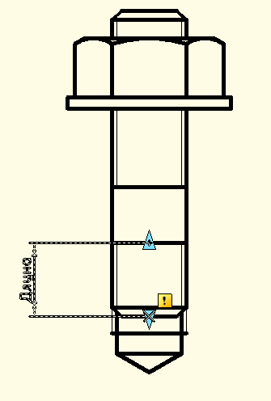

Рис. 4

- 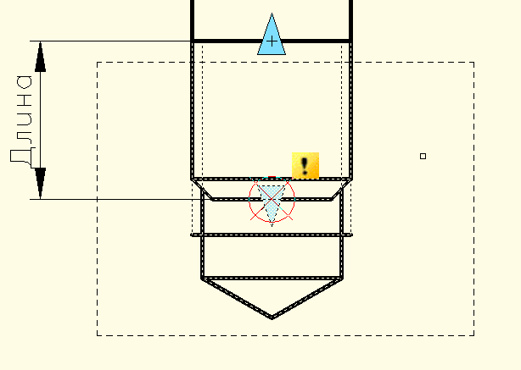Указываем параметр, точку и объекты растягивания (рис. 5):
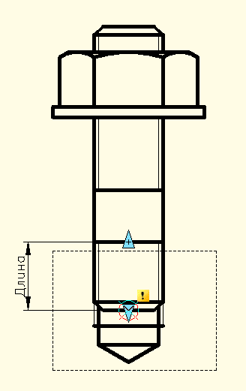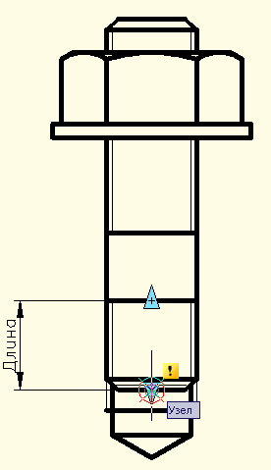

Рис. 5

- Аналогично п. 3 задаем второй линейный параметр – Длина 1 (рис. 6).

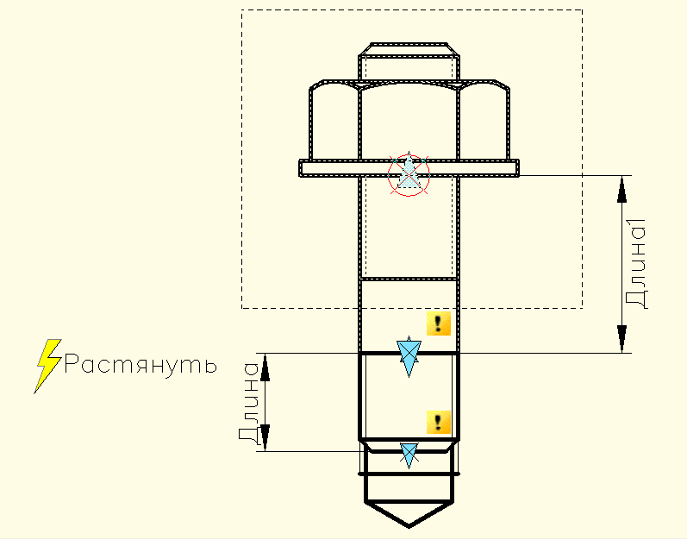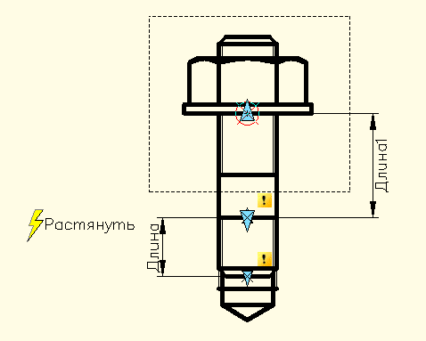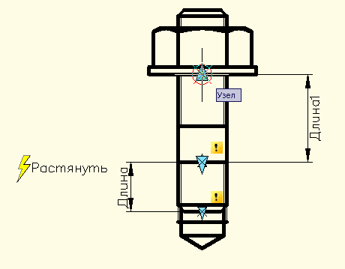Рис. 6

- Сохранить описание динамического блока и закрыть редактор блоков
(рис. 7).

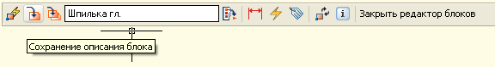

Рис. 7

- Использование блока при создании чертежа.
Черчение – Команда «Вставить блок».

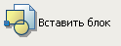.
Указать масштаб увеличения (если шпилька М12 – то 12) (рис. 8). Вставить шпилечное соединение по осевой линии за точку вставки:
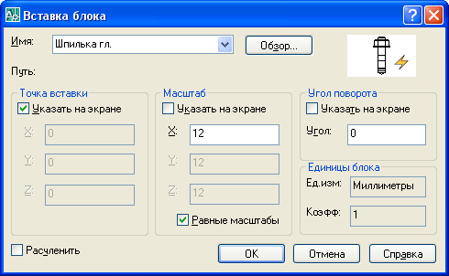

Рис. 8

- Растянуть шпильку по месту (рис. 9)
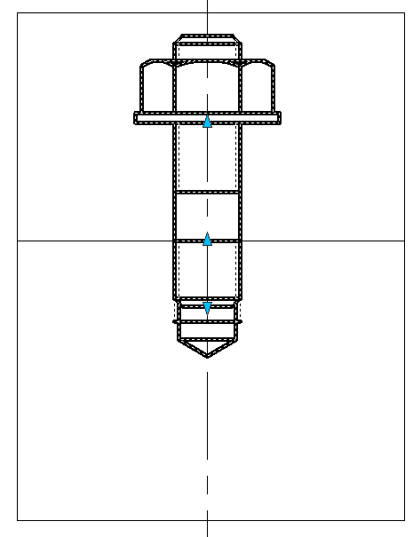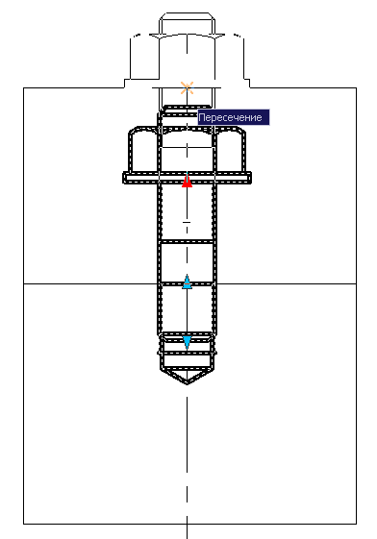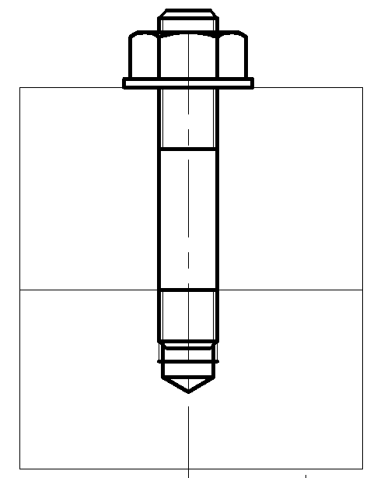

Рис. 9

- Добавить отверстие с зазором, штриховку, проставить размеры.
При выполнении этой работы студенты изучают не только конструкции соединений, но и осваивают работу с библиотекой единичных динамических блоков в AutoCAD.

УДК 621. 910. 7

ИСПОЛЬЗОВАНИЕ СОВРЕМЕННЫХ ИНФОРМАЦИОННЫХ ТЕХНОЛОГИЙ ОБУЧЕНИЯ В КОНЦЕПЦИИ ГРАФИЧЕСКОЙ ПОДГОТОВКИ СТУДЕНТОВ ВЫСШЕЙ ШКОЛЫ

И. В. Емельянова, В. Л. Зубенко
Самарский Государственный технический университет
E-mail:eg@samgtu.ru

В соответствии с новыми учебными планами ряда специальностей и специализаций (дневной и заочной формы обучения) на кафедрах факультета МиАТ СамГТУ ведется разработка и внедрение в учебный процесс компьютерных технологий обучения, основанных на широком внедрении в учебный процесс средств вычислительной техники.
Актуальность решаемой проблемы заключается в том, что современный специалист (выпускник) должен приобрести навыки работы на компьютере. Для будущего конструктора или технолога – это обязательное, но далеко не главное требование. Необходимо еще, чтобы он был грамотным специалистом. Ни один компьютер не может заменить приобретенных знаний и опыта, которыми должны обладать молодые специалисты, однако компьютер может помочь такому специалисту работать с гораздо большей отдачей, значительно увеличить его творческий потенциал.
Новые технологии конструирования и проектирования должны базироваться на современных методиках обучения, в которых важное место занимают методы компьютерной графики – инструмента конструирования нового века.
Обучение компьютерным технологиям, с целью подготовки квалифицированных специалистов (конструкторов, технологов и др.) для работы с системами автоматизированного проектирования (САПР), требует применения принципа непрерывной подготовки в ВУЗе, начиная с первого курса на кафедре «Инженерная Графика» и заканчивая дипломным проектом по данной специальности на специализированных кафедрах факультета.
Для успешного проведения обучения новым технологиям необходимо широкое использование современных методов обучения с развитием творческой активности студента при выполнении самостоятельных, практических задач, курсовых работ и проектов.
При подготовке инженеров технических специальностей, магистров и бакалавров изучаются в первую очередь дисциплины «Машиностроительное черчение, Компьютерная графика, Начертательная геометрия», а в дальнейшем на базе полученных знаний – специальные дисциплины проектирования, технологии, эксплуатации и ремонта с широким использованием вычислительной техники ПК.
С этой целью студентами 1-го курса в рамках указанных дисциплин для получения компьютерной грамотности осваивается система «Компас 3D», в которой используется ПК для автоматизации графических работ, выполнения сборочных и рабочих чертежей, кинематических, электрических и гидравлических схем и др.
В рамках изучаемых курсов и, в частности, «САПР металлорежущих станков», в процессе обучения уделяется большое внимание методологическим вопросам, направленным на повышение эффективности усваиваемого материала, ввиду относительной сложности рассматриваемых вопросов: математическому и программному обеспечению – совокупности программ, специальных, специализированных и интегрированных пакетов, представленных в заданной форме.
При изучении данной (конкретной) дисциплины студент должен получить необходимые знания, приобрести практические навыки изображать в соответствии с требованиями ЕСКД различные механизмы, детали и узлы машины, обеспечивающе требуемые технико-экономические показатели при выполнении заданных ограничений и обязательных условий синтеза.
В процессе обучения студенты при выполнении самостоятельной работы, курсовых проектов, УИРС и др., сталкиваются с рядом задач, решение которых существенно упрощается с использованием компьютерных технологий.
К числу таких задач относятся:
- кинематические, силовые и динамические расчеты;
- поиск и обработка информации по данному вопросу;
- составление текстовых документов;
- вычерчивание деталей и сборочных узлов и др.
Новые технологии конструирования реализованы в универсальных графических системах проектирования типа Компас, ACAD и их приложениях.
В практике проведения лабораторных работ, практических занятий и других видов учебной деятельности можно выделить следующие области применения вышеуказанного программного обеспечения:
- геометрические и кинематические расчеты деталей и узлов, являющиеся также исходными данными для проведения силовых и динамических расчетов и другие;
- расчеты деталей и механизмов станков на прочность, жесткость и долговечность. Данные расчеты занимают большой объем работ, выполняемых при проектировании;
- динамические расчеты. Определение частот собственных колебаний валов и шпинделей, расчет вынужденных колебаний системы и др.;
- комплексные (интегрированные) расчеты, охватывающие широкий круг вопросов и учитывающие существенное количество факторов при определении характеристик узлов и подсистем изделия.
В рамках УИРС используется расширенное изучение «КОМПАС» и ряда программных продуктов типа DesignWorks – комплекс инженерных расчётов, разработанных фирмой CADSI (США).
В сочетании с другими приложениями типа ACAD, MS Office системы конечно-элементного анализа САЕ (Nastran, Cosmos, ANSYS, ADAMS, APM WinMachine, MathCADи др.) позволяют выполнять инженерные расчеты и аналитические исследования проектируемых объектов.
Их изучение проводится на инженерных и профилирующих кафедрах.
С целью освоения указанных программ, проводится методическая работа в следующих направлениях.
1. Созданы и разрабатываются на базе изучаемых курсов компьютерные учебники – Построение текстовых документов инженерной технической документации в соответствии с ЕСКД, Выполнение чертежей деталей машин, Начертательная геометрия, Моделирование и анализ систем управления технологического оборудования, Повышение точности обработки станков с ЧПУ и др.
Разработанное программное обеспечение позволяет осуществлять возможность быстрого поиска по тексту и создание – «своего» учебника для каждого студента с учетом тематики УИРС.
2. Применение мультимедиа (CD ROM и DVD) при изучении отдельных разделов курса и освоении программных продуктов типа Компас, ACAD, MatCAD, SPSS, Statistica, MatLab и др., что существенно повышает качество обучения в виде зрелищного пособия и наличия большого объема аудио и видео информации.
3. Ведутся также перспективные разработки по применению Internet - учебников для обычного и дистанционного обучения, выполнения самостоятельных и курсовых работ с разработкой программ, контролирующих знания студента (тестовый контроль) в совокупности с общением студента и преподавателя в реальном масштабе времени.
Инновационные технологии обучения используются также в УИРС - при учебно-исследовательской работе преподавателя со студентами, а на профилирующих кафедрах – также и в курсовом и дипломном проектировании
Проектные процедуры при выполнении процесса проектирования содержат совокупность алгоритмов, проектных операций и типовых проектных решений, которые выполняются с использованием новейших компьютерных САД/САМ/САЕ технологий. В результате изучения и практического применения программного обеспечения студент получает навыки проектирования сложных систем, осваивает алгоритмы расчета параметров механизма с выбором оптимального варианта.
Это способствует лучшему пониманию и усвоению теоретических и практических основ данного и последующих курсов, а также формированию инженерного и творческого потенциала будущего специалиста, призванного успешно работать на производстве, используя современные передовые информационные технологии.
Решению поставленных задач способствует широкое внедрение практики тестирования в учебном процессе, характеризующееся объективностью оценки результатов обучения на основе критериев, не зависящих от субъективности оценки конкретного преподавателя.
Внедрение тестирования на первом курсе позволяет оценить знания по конкретным предметам, преподаваемым преподавателями кафедры «Инженерная графика» таких курсов как: Начертательная геометрия, Машиностроительное черчение, Машинная и компьютерная графика и др.
При составлении тестов по конкретным предметам тестовые задания формулируются в форме утверждений, которые в зависимости от вариантов ответов (3 – 5) превращаются в истинные или ложные высказывания.
Тестовые задания при этом могут быть открытые, не имеющие готовых ответов, или закрытые, содержащие готовые ответы, один из которых является правильным.
На кафедрах факультета в настоящее время внедрена адаптивная система тестирования «АСТ–Тест», предусматривающая изменение последовательности, содержания и сложности заданий в процессе тестирования с учетом ответов студента.
«АСТ–Тест» позволяет составлять задания в различных тестовых формах (открытой, закрытой, на соответствие, на упорядочение), используя OLE – технологии и мультимедийные компоненты.
Система может осуществлять текущий, промежуточный и итоговый контроль знаний, а также репетиционное тестирование и самотестирование по аналогии с западными моделями обучения, в которых самостоятельная работа студента имеет большое значение (на основе широкого использования электронных учебников и учебных мультимедийных разработок).
Учебные электронные и мультимедийные объекты создаются в какой – либо программе типа: MS Word, Corel Drow, Power Point или в специальной педагогической инструментальной среде, например, Cadis for Windows и др.
На кафедре «Инженерная Графика» ведутся разработки по внедрению дистанционных образовательных технологий в обучении студентов очной и заочной формы обучения, составным элементом которых является создание тестов четвертого поколения на базе программного обеспечения СДО Прометей.
Функциональные возможности программного обеспечения позволяют организовать сдачу теста в режиме экзамена и в режиме самопроверки.
В соответствии с таксономией Блюма тестовые вопросы используются для оценивания и развития интеллектуальных навыков:
- знание (фактов, идей, формулировок и т.д.);
- понимание (причин, следствий и др.);
- применение (полученных знаний для решения новых задач, проблем);
- анализ (алгоритмов, частей, компонентов);
- синтез (новых идей, методов решения, выводов и заключений);
- оценка (идей, ценности теорий, представлений).
Возможность создания вопросов 10 типов (Да / нет, Соответствие, Поле ввода, Упорядочение, Область на рисунке, Развернутый ответ и др.), их перемешивание и выбор случайным образом способствуют повышению эффективности (достоверности) полученных результатов тестирования особенно при сдаче экзамена одновременно всей группой.
Такой подход к организации тестирования студентов заочной формы обучения (например, в режиме самопроверки – тренинга) способствует развитию интеллектуальных навыков при изучении разделов курса.
Сопровождение вопросов и вариантов ответов графическими файлами осуществляется в формате gif или jpq с предварительным выбором типа файла по условию минимизации его размера с целью повышения скорости загрузки рисунка по сети.
Сочетание современных методов тестирования и инновационных педагогических технологий позволяет существенно повысить качество учебного процесса.

УДК 518.5:681.3

ИСПОЛЬЗОВАНИЕ ИНФОРМАЦИОННЫХ ТЕХНОЛОГИЙ В ПРЕПОДАВАНИИ ГРАФИЧЕСКИХ ДИСЦИПЛИН

В. Н. Кокурошникова, Т. С. Москалева
Самарский государственный технический университет
E-mail:eg@samgtu.ru

Процесс информатизации современного общества предусматривает широкое использование компьютерных и коммуникационных технологий во всех сферах деятельности человека.
Компьютерный бум, охвативший нашу планету, породил новые компьютерные технологии, которые позволили подойти к превращению компьютера в мощное средство образования, сделать персональный компьютер преподавателем. Современный компьютер в процессе обучения является не только средством решения различного рода технических, экономических и прочих задач, но и необходимым элементом процесса пополнения и обновления информационного багажа. Однако это не исключает присутствие в процессе обучения преподавателя, так как, умелое сотрудничество человека и компьютера в образовании позволяет сделать процесс обучения более эффективным.
Стратегическая цель информатизации образования состоит в глобальной рационализации интеллектуальной деятельности за счет использования новых информационных технологий, в радикальном повышении эффективности и качества подготовки специалистов до уровня, достигнутого в развитых странах, то есть подготовки кадров с новым типом мышления, соответствующим требованиям постиндустриального общества. В результате достижения этой цели в обществе должны быть обеспечены массовая компьютерная грамотность и формирование новой информационной культуры мышления путем индустриализации образования.
Смысл инновационных технологий подготовки специалистов должен состоять в том, чтобы максимально способствовать развитию у студентов творческой инициативы, воспитанию у них потребности в самообразовании, стремлению к повышению уровня своей теоретической подготовки, а также к совершенствованию умений и навыков самообразовательной деятельности.
Целью применения компьютера в учебном процессе является разрешение противоречия между объемом предлагаемой к усвоению информации и временем ее изучения. Принципиальная трудность в решении этой проблемы заключается в необходимости одновременного создания дидактических основ компьютерного обучения, инструментально-программных средств и соответствующих им методических средств управления учебным процессом, то есть системы средств учебного назначения.
В настоящее время многие специалисты определяют относительно самостоятельное значение компьютерных технологий в структуре средств обучения. Использование достаточно совершенных компьютерных средств позволило значительно расширить и изменить подходы преподавания в процессе обучения. Выделяют следующие основные формы, в которых может быть использован компьютер в учебном процессе:
- как тренажер;
- как репетитор;
- как устройство, моделирующее определенные ситуации;
- возможности компьютера можно широко использовать для создания электронных библиотек;
- для контроля знаний студентов и т.д.
Изучение общеинженерных дисциплин, таких как «Инженерная графика», «Прикладная механика», «Технологические процессы в машиностроении» и другие предполагают достаточно сложную и трудоемкую работу по проектированию и расчету деталей, узлов, технологических процессов. Учебные планы предусматривают выполнение расчетно-графических работ и курсовых проектов по вышеперечисленным дисциплинам с большим объемом графической части, что требует значительных затрат времени.
В настоящее время создано и используется большое количество программ для выполнения чертежей. Среди них значительное место занимает чертежно-графический редактор КОМПАС- 3D V8 Plus для Windows – прикладная программа для проектирования чертежей, схем, планов и другой графической документации. Эта программа изначально ориентирована на быстрый и удобный выпуск чертежей и поддержку ЕСКД, имеет широкий набор стандартных библиотек и конструкторских приложений, а также инструментальные средства их разработки.
Освоение компьютерных технологий происходит главным образом в процессе практической работы с компьютером. На нефтяном факультете Самарского государственного технического университета согласно ГОС в первом семестре второго года обучения предусмотрено раздельное изучение курсов «Инженерная графика» и «Компьютерная графика». С целью повышения качества подготовки студентов на кафедре «Инженерная графика» в 2006 – 2007 учебном году на этом потоке был проведен эксперимент по объединению названных курсов. Был организован практикум, предназначенный для обучения их правилам построения чертежей, нанесению размеров и технологических обозначений, а также параметризации чертежей на ЭВМ в системе КОМПАС 3D V8 Plus.
В плане проведения такой работы необходимо было:
1) определить цели и структуру отдельных занятий по компьютерной графической подготовке студентов.
2) сформулировать основные элементы деятельности по обучению студентов.
3) вычленить общеобразовательные и профессиональные умения и навыки, которые должны приобрести студенты в результате выполнения практических занятий по интерфейсу КОМПАС-ГРАФИК 3-D.
В силу вышеизложенного основными целями такого практикума можно считать следующие:
- студенты должны освоить данный инструмент графической подготовки настолько, чтобы уметь самостоятельно применять его для решения самых разнообразных профессиональных задач;
- усвоить логику построения чертежей и их параметризации, нанесения размеров, технологических обозначений и другой графической информации и уметь перенести эти навыки при необходимости на освоение других программ, построенных по стандарту Windows – приложений;
- научить студентов пользоваться прикладными библиотеками системы;
- пробудить желание использовать компьютерные технологии в своем учебном труде (в расчетно-графических работах, курсовом и дипломном проектировании и т.д.);
- приобрести психологическую уверенность в своей способности широко использовать автоматизированные технологии в будущей профессиональной деятельности.
Эффективность занятий обеспечивается необходимой заинтересованностью студентов в результате собственной работы. Занятия должны носить творческий характер, дающий возможность студентам «раскрыться». Для этого необходимо предоставить максимум самостоятельности при выполнении работы, преподавателю целесообразно выступать лишь в роли консультанта. Необходимо, чтобы усвоение знаний и освоение умений в использовании изучаемого прикладного пакета стало целью студента, направляющего его деятельность. Он должен затратить определенные волевые усилия для преодоления возможных трудностей, а осознание необходимости владеть современными информационными технологиями, должно стать, той побудительной силой, которая будет способствовать преодолению трудностей.
Учитывая то обстоятельство, что освоение данного интерфейса целиком осуществляется в процессе выполнения лабораторно-практических работ, мы предлагаем следующие методические приемы:
- чтобы студенты могли использовать приобретенные навыки и умения необходимо в конце каждого практического занятия предлагать студентам выполнение самостоятельной работы по построению чертежей, так как, в основу обучения положены упражнения, предлагающие действовать по образцу;
- по каждому практическому занятию предложить студентам выполнять отчеты по проделанной работе;
- в конце методических указаний по каждому из занятий приводится перечень вопросов, рассмотренных на данном лабораторном занятии – практикуме, с тем, чтобы студенты выполняли свои работы осознанно и могли воспроизводить свои действия в схожих ситуациях, переносить приобретенные умения на другие задания;
- для осуществления текущего контроля усвоения материала преподавателю необходимо проводить индивидуальный опрос студентов по ходу занятия. Это побуждает студентов готовиться к занятиям и помогает выявить пробелы в усвоении материала, установить на каких вопросах следует сосредоточить дополнительное внимание.
Особое внимание уделяется на занятиях построению параметрических чертежей. Если обычный чертеж содержит лишь информацию о составляющих его объектах, то параметрический чертеж кроме этого содержит еще и информацию о связях между объектами и о наложенных на объекты ограничениях.
Кроме обучения навыкам построения чертежей по 2-D технологиям, предусмотрено и построение объемной детали по 3-D технологии. Студенты обучаются принципам построения объемной детали и навыкам работы в трехмерном пространстве с использованием операций выдавливания, приклеивания и т.д.
Проведение такого практикума позволяет осуществить личностный, индивидуальный подход к обучаемым. Каждый студент обеспечивается индивидуальным методическим пособием, может работать в темпе, привычном для него, а это служит лучшему усвоению больших объемов знаний.
Познакомившись с возможностями указанного интерфейса и приобретя навыки в выполнении чертежей, студенты на последующих занятиях выполняют все чертежи, предусмотренные в курсе инженерной графики: разъемные и неразъемные соединения, резьбовые соединения и т.д. При выполнении заданий студенты активно используют библиотеки КОМПАС-3D, например, в соединении болтом или заклепкой, а также при построении сечений и т. д.
По теме «Эскизирование» студенты выполняют эскизы предложенных сборочных единиц от руки, замеряют все размеры деталей и наносят их на построенные изображения. Следующий этап работы – «Создание рабочих чертежей сборочной единицы» по готовым эскизам, но без нанесения размеров. Все эти чертежи студенты выполняют на одном формате. Завершающей операцией является создание «Сборочного чертежа», когда все детали соединяются в сборочный чертеж с учетом требуемых сопряжений между отдельными деталями и с простановкой габаритных размеров. Заключительным этапом работы со сборочной единицей является составление спецификации данной сборочной единицы в ручном и полуавтоматическом режимах.
И, наконец, последняя тема «Деталирование сборочного чертежа». Студенты выполняют рабочие чертежи двух, указанных преподавателем, деталей с использованием всех необходимых разрезов, дополнительных видов, сечений, выносных элементов и наносят все необходимые размеры.
Какие выводы можно сделать в результате проделанной работы? Эксперимент, в первую очередь, показал, что компьютер – это необходимый инструмент в системе образования. Задачи обучения студентов навыкам и умениям по созданию и использованию конструкторской документации с применением технических средств решаемы. Студент должен стать активным пользователем, творчески вовлеченным в процесс взаимодействия с ЭВМ. Важнейшая задача высшей школы – научить учиться. Содержательное и методическое обновление преподавания графических дисциплин необходимо ориентировать на применение новых информационных технологий и это должно стать основой профессиональной подготовки будущих специалистов высшей школы и их дальнейшей переподготовки.

УДК 681.327.11

ИСПОЛЬЗОВАНИЕ CAD-ТЕХНОЛОГИЙ В ПРЕПОДАВАНИИ ГРАФИЧЕСКИХ ДИСЦИПЛИН

Т. Н. Литвинова
Рыбинская государственная авиационная технологическая академия
имени П. А. Соловьева, E-mail:kgraph@rgata.ru

Работа современного конструктора немыслима вне его связи с компьютером. Развитие мощных вычислительных средств стимулировало новые методики проектирования, которые предполагают построение объемных моделей деталей, и, в конечном итоге, целых агрегатов. Объемное моделирование открывает новые перспективы в работе конструктора. Это обусловлено тем, что появились возможности не только создать модель объекта, но и изучать на модели взаимодействие отдельных частей агрегата в процессе его работы. Поэтому освоение студентами основ объемного проектирования на ранних этапах обучения поможет им легче адаптироваться к современным условиям производства.
Исторически сложились следующие подходы в рамках объемного конструирования:
- построение моделей путем задания поверхностей, ограничивающих детали, и их комбинаций (каркасные модели);
- построение параметрических твердотельных моделей;
- гибридные методы, сочетающие в себе первое и второе направление.
Параллельное изучение каркасных моделей в начертательной геометрии и приемов формирование компьютерных каркасных моделей способствует развитию у студентов пространственного воображения.
Опираясь на эту концепцию, на кафедре Графики РГАТА имени П.А. Соловьева разработана методика обучения студентов современным методам конструирования на базе объемного моделирования. На начальных этапах обучение проводится на базе CAD-систем AutoCAD и Unigrаphics.
Внутри этих дисциплин разработан целый комплекс лабораторных практикумов для студентов первого и второго курсов по трехмерному компьютерному моделированию:
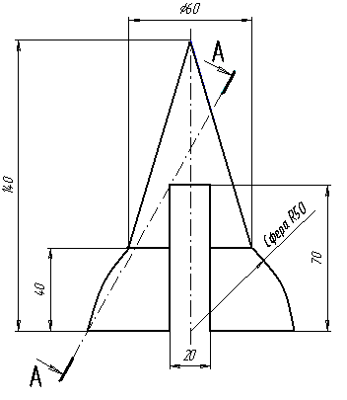 | 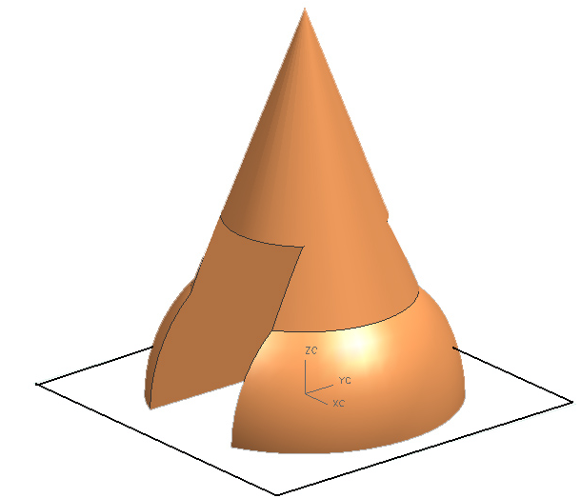
Рис. 1

- Формирование трехмерных объектов по проекционному черчению. В задании представленном на рис. 1 на основании заданного чертежа детали, состоящей из стандартных поверхностей (конуса, сферы, блока) выполняется «листовая модель» изделия. Это базовое задание позволяет изучить основные команды по формированию трехмерных объектов, булевы операции и основные способы параметризации стандартных трехмерных моделей. Следующим этапом работы в лабораторном практикуме является работа по индивидуальным заданиям (см. рис. 2). На этом этапе работы у студентов формируются навыки расчета координат при формировании трехмерного изображения, что является основным этапом в формировании пространственного воображения.
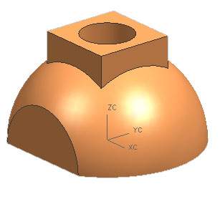

Рис. 2

- Следующим этапом обучения построения трехмерных графических изображений является формирование деталей типа «вал-втулка» (рис. 3) на базе следующего лабораторного практикума. Основной идее этого практикума является отработка навыков по созданию пользовательских систем координат и перемещение их в разные точки изделия.
- Обучение студентов авиационных специальностей неразрывно связано с изучением формирования обтекаемых поверхностей, что в дальнейшем потребуется для грамотного построения обводов двигателя. Поэтому логичным продолжением первых двух практикумов является третий по построению трехмерной модели на базе основания, использующего сопряжения (рис. 4).
- Формирование модели простейшей сборки на базе валов необходимых для авиационной промышленности.
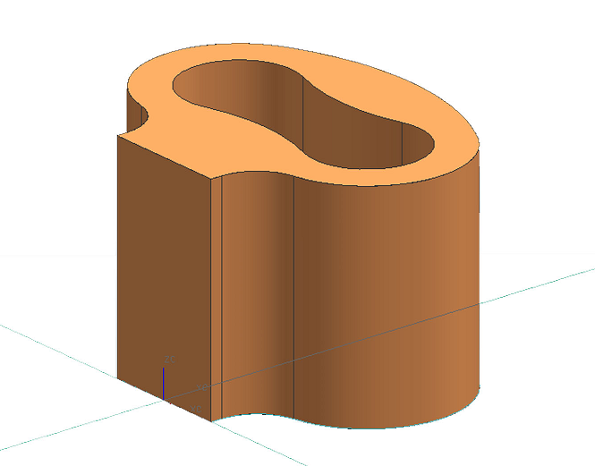

Рис. 4

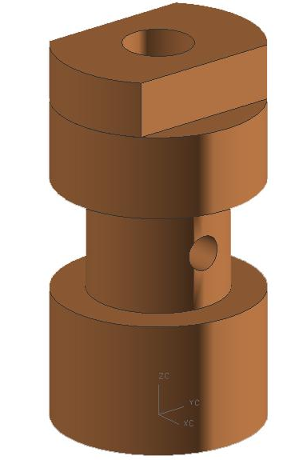

Рис. 3

В задании представленном на рис. 5 на основании заданного чертежа сборки выполняются «листовые модели» составляющих изделие деталей, а затем выполняется модель сборочного соединения.
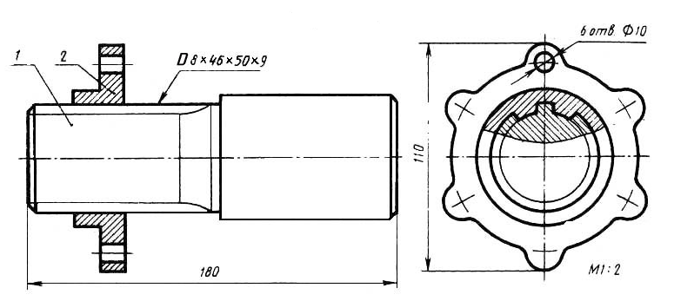 | 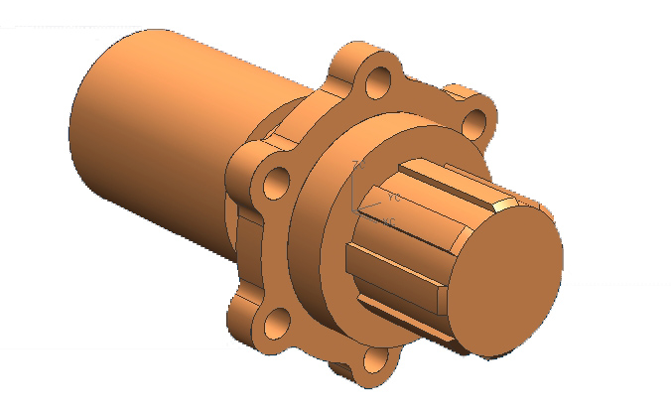
Рис. 5

На кафедре графики РГАТА имени П.А. Соловьева широко распространена методика завершения курса по графическим дисциплинам курсовой работой, в которую кроме чертежей выполненных традиционными способами «карандаша и линейки», также включены элементы объемного моделирования отдельных деталей (рис. 6).
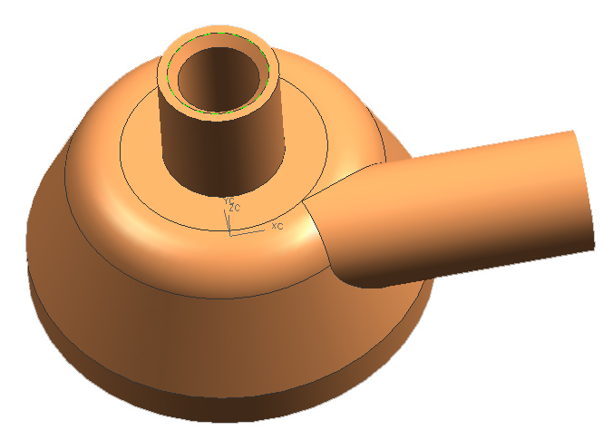
Рис. 6

В тоже время, если полученные знания не закреплять на старших курсах, происходит естественный процесс их утраты. Поэтому целесообразно было бы ввести необходимую целевую подготовку для студентов в направлении CAD-технологий.

УДК 004.92 (28)

ПРОГРАММНАЯ СРЕДА ДЛЯ ГРАФИЧЕСКОЙ ПОДГОТОВКИ СТУДЕНТОВ ВУЗОВ

Е. Татаренкова
Санкт-Петербургский государственный электротехнический
университет, E-mail:tatik96@list.ru

В современном мире все чаще и чаще существующая реальность подменяется виртуальной. В виртуальном мире человек может делать все то, чего не может или боится в настоящем. Например, он может быть крутым гонщиком, не имея своей собственной машины, или ночами на пролёт сражаться с монстрами, побеждая свои комплексы неполноценности и чувство нереализованности в этом мире. Так, некоторые люди оказываются втянуты в мир Internet, вплоть до отказа общаться с живыми людьми и выходить на улицу, так как этот мир им абсолютно не интересен.
Спрос рождает предложение, а потому все больше и больше предприятий, разрабатывающих ПО, стараются вести разработки в области компьютерной графики. Не секрет, что человек лучше воспринимает графическую информацию, нежели текст или звук, а потому даже результаты математических расчетов сложнейших программных комплексов удобнее и эргономичнее отображать в графическом виде (конечно же, если этой информацией будет пользоваться человек, а не машина). И если раньше это были чаще всего просто двумерные диаграммы, таблицы и графики, то возможности современных программных средств заметно расширились.
В данный момент на рынке существует широкий ряд программных сред трехмерной разработки, в таблице представлены наиболее распространенные из них.

Программное средство |  | Сфера применения
Универсальные
AutoCAD |  | Программный продукт фирмы Autodesk,система автоматизированного проектирования и выпуска рабочей конструкторской и проектной документации. С помощью AutoCAD создаются двумерные и трехмерные проекты различной степени сложности в области архитектуры и строительства, машиностроения, генплана, геодезии и т.д.  На сегодня AutoCAD охватывает весь спектр инженерных задач: создание трехмерных моделей, разработку и оформление чертежей, выполнение различного рода расчетов, инженерный анализ, формирование фотореалистичных изображений готовой продукции.
3d MAX |  | Программный продукт фирмы Autodesk для 3D-моделирования, анимации и визуализации, создания спецэффектов, пост-производства, дизайна и разработчиков компьютерных игр. Востребован дизайнерами, архитекторами, разработчиками компьютерных игр и спецэффектов в кинематографе.
Maya |  | Программный продукт для моделирования, визуализации и анимации. Наиболее востребован разработчиками компьютерных игр, мультипликаторами и создателями спецэффектов в кино.
Solid Works |  | Система автоматизированного проектирования, инженерного анализа и подготовки производства изделий любой сложности и назначения.
Специализированные
ArtCAM | Программный продукт фирмы DelCam для создания 3D-моделей с последующим их изготовлением на фрезеровочном станке.

Для знакомства с трехмерным моделированием необходима такая среда, которая, с одной стороны, будет универсальна и сможет отражать основные приемы и концепции компьютерного моделирования, а с другой стороны, будет довольно-таки проста в изучении и не составит труда в обращении. Такой средой, по-моему, идеально может стать 3d Max.
Он позволяет:
- получить начальные сведения о компьютерной графике как инженерной науке (знакомство с основными видами проекций, видов; инженерное моделирование трехмерных деталей по их чертежам, так как данная среда позволяет полностью задать все требуемые размеры);
- изучить основные приёмы моделирования трехмерных фигур (создание сложных объектов из набора примитивов; создание фигур по их сечениям методами лофтинга и вращения; редактирование формы фигуры выдавливанием и сглаживанием отдельных ее частей; и, наконец, создание объектов логическими операциями из имеющихся);
- получить знания о теории света и цвета. Все созданные объекты помещаются в сцену, в которой можно расставить источники освещения, соответствующие соответствующим физическим прототипам (например, дневное освещение, точечный источник или прожектор). Сцена просчитывается по сложным математическим алгоритмам, что позволяет достичь максимальной правдоподобности визуализируемого образа. Сами объекты могут быть окрашены во все возможные цвета и иметь различные текстуры, что позволяет получить наглядные модели, например, из обычных чертежей деталей или предметов. Это может оказаться очень полезным при создании интерьеров по их эскизам и планам, а так же в рекламе, например, чтобы лучше представить, как будет выглядеть новая упаковка товара или как будет смотреться рекламный щит в конкретном месте города;
- наряду со статическими визуальными образами в короткие сроки и при минимуме затраченных усилий получать анимацию созданных объектов (ранее создание анимации традиционным методом требовало многих месяцев, а то и лет кропотливой работы). С появлением 3D Studio MAX стало возможным создание качественной анимации на домашнем компьютере. Дружественный интерфейс и разумные системные требования сделали этот пакет более чем популярным.
С чего лучше начать? С проектирования простых вещей, трехмерные аналоги которых есть под рукой, так как не у всех хорошо развито образно-графическое мышление, и далеко не каждый может в уме представить объемное изображение по чертежу или плоской проекции. Так, лучше начинать осваивать технику моделирования с ручек, карандашей, обстановки своей комнаты и т.д. То же самое касается и материалов. Попробуйте сделать металлический болт, пластмассовую ручку и деревянную игрушку. По мере овладевания навыков работы с 3d MAX необходимо переходить на все более сложные модели с большим количеством мелких деталей, например, автомобиль.
Отдельно необходимо сказать об открытой архитектуре 3D Studio MAX, позволяющей встраивать в программу функциональные модули, значительно расширяющие возможности пакета. Прикладные модули Plug-In-Components – это динамические библиотеки (dll), обеспечивающие модульность программы и простое обновление на более новые версии.
Для упрощения монотонной работы человека за компьютером были придуманы скрипты и скриптовые языки программирования, что позволило некоторые последовательности действий выполнять автоматически. Не обошло это новшество и среду трехмерного моделирования 3d MAX.
Начиная со второй версии продукта, в нем появился встроенный язык сценариев MaxScript( так как не все пользователи пакета знакомы с языком программирования С++).
С одной стороны языковой синтаксис MAXScript достаточно прост для непрограммистов, поскольку он включает минимальную пунктуацию и формирующие правила. А с другой стороны, язык достаточно богат и позволяет решать сложные задачи программирования с возможностями типа трехмерного вектора, матрицы и алгебры кватерниона.
MAXScript позволяет пользователю:
- писать сценарий для большинства аспектов, используемых в программах, типа моделирования, анимации, материалов и т.д.;
- полностью управлять программой в интерактивном режиме через окно Listener командной строки;
- назначать сценарии макрокоманд элементам интерфейса, например, кнопкам из инструментальной панели или элементам меню;
- расширять имеющиеся сценарии, которые поставляются вместе с 3D MAX;
- отображать Ваши действия в 3D MAX как команды MAXScript, так называемый MAXScript Recorder (реализован в 3D MAX 3 и выше);
- обеспечивать связь с внешними источниками, например, таблицами Exсel.
Изначально MAXScript разрабатывался как полностью объектно-ориентированный встроенный язык с легким синтаксисом, предназначенный для 3D MAX и других продуктов компвнии Autodesk(c). Рассмотрим подробнее объектно-ориентированную концепцию MAXScript.
Термином "объект" описываются не только объекты, находящиеся в сцене 3D MAX. В MAXScript под объектом понимается элемент, которым можно манипулировать, в том числе геометрическая форма, модификатор, контроллер, цвет и числовое значение.
Объект можно рассматривать в качестве контейнера хранения информации. Хранящаяся в объекте информация меняется в зависимости от типа объекта. Так, например, трехмерную сферу можно ассоциировать с контейнером, хранящим информацию о радиусе, положении, наименовании и ориентации. Это так называемые свойства объекта. Помимо свойств каждый объект имеет свои методы.
Согласно принципам ООП, каждый объект относится к определенному классу, в связи с чем в MAXScript имеется своя иерархия классов. В частности, иерархия параллелепипеда организована следующим образом:

Value
MAXWrapper
Node
GeometryClass
Box
Класс Box находится в самом низу иерархии и представляет собойкласс объектов, из которого можно создавать объекты в MAXScript. Объект класса, созданный в MAXScript называется экземпляром.
Те, кто начнет работать с 3DSMAX (текущая версия 9), по достоинству оценят безграничные возможности этого пакета самого по себе. Однако, как показывает практика, для создания некоторых профессиональных специальных эффектов понадобятся уже специализированные модули расширения. Само по себе понятие модуля расширения (plug-in) не является чем-то принципиально новым. Сторонними производителями уже давно выпускается огромное их количество для наиболее популярных программ.
Все дополнительные модули являются файлами библиотек DLL, но в зависимости от свойств имеют разные расширения. Скажем, дополнительные объекты имеют расширение DLO, модификаторы — DLM, визуализаторы — DLR, текстуры — DLT, утилиты — DLU. Также вы можете встретить такие расширения:
BMI — импорт/экспорт графических форматов (использование изображений);
BMS — сохранение файлов в разных форматах;
DLC — контроллеры для управления анимацией объектов;
DLE — экспорт MAX-файлов в другие форматы;
DLF — импорт для использования шрифтов;
DLI — импорт различных форматов в MAX;
DLS — вспомогательные объекты;
FLT — фильтры для Video Post (Постобработка).
Если дополнительный модуль не имеет мастера установки, то установить его нужно следующим образом.
1. Распаковать архив установки дополнительного модуля.
2. Найти файл библиотеки с одним из указанных выше расширений.
3. Скопировать этот файл в папку Диск:\Папка установки 3ds max\Plugins.
4. Перезапустить 3D MAX.
В настоящее время существует огромное множество как профессиональных плагинов(например, для моделирования волос, шерсти, фигур с применением усовершенствованных булевский операций ), так и написанных любителями полезных «утилит», облегчающих исполнение некоторых наиболее часто выполняемых действий. Упомянутый ранее встроенный в 3D MAX язык MAXScript позволяет писать полноценные плагины даже пользователям-непрограммистам, но для написания плагинов, требующих серьёзных математических просчётов сцен, чаще всего этот язык стараются не использовать, так как плагины, написанные на MAXScript, не могут похвастаться эффективным быстродействием. Такие плагины лучше писать, например, на С++ и импортировать в MAXScript в виде библиотеки dll.
Универсальность, простота использования, минимальные системные требования – вот чем привлекает людей 3D MAX во всем мире.

УДК 004.9

КОМПЬЮТЕРНОЕ МОДЕЛИРОВАНИЕ В ДИСТАНЦИОННЫХ
ОЛИМПИАДАХ

В. А. Токарев
Рыбинская государственная авиационная технологическая академия
имени П. А. Соловьева, E-mail:kgraph@rgata.ru

Решаемые в настоящее время геометрические задачи с компьютерной визуализацией требуют соответствующей подготовки учащихся в высших учебных заведениях. С целью выявления уровня подготовки учащихся по применению графических систем для выполнения и редактирования изображений и решения задач геометрического моделирования в Рыбинской государственной авиационной технологической академии имени П. А. Соловьева в 2003 г., 2005 г. и 2006 г. проводились дистанционные олимпиады. Дистанционные олимпиады по дисциплинам графического цикла состояли из нескольких конкурсов. Автором был подготовлен конкурс по компьютерной графике.
Задание конкурса 2003 г. состояло в следующем. Необходимо было начертить три вида детали (вид спереди, вид слева и вид сверху) и наклонное сечение без нанесения размеров. Деталь состояла из полусферы и конуса со сквозным прямоугольным вырезом, как показано на рисунке 1. Следовало также разработать компьютерную геометрическую трехмерную модель этой детали, сформировать рациональную сцену для отображения всех элементов детали и выполнить визулизацию разработанной сцены.
В конкурсе приняли участие 24 работы из вузов. Были применены различные критерии оценки для первой и второй частей задания, по 2 критерия для каждой части задания:
Рис. 1.
Рис. 1
1) точность построений – соответствие размеров на всех четырех изображениях первой части задания;
2) соблюдение стандартов по линиям, шрифтам, видам, сечениям (ГОСТ 2.303-68, 2.304-68, 2.305-68) в первой части задания;
3) удачная компоновка для отображения всех элементов детали. Формирование рационального окружения и сцены в целом, которые должно нести вспомогательную функцию;
4) качество визуализации сцены – выбор необходимой точности построения элементов сцены, разрешения и методов визуализации, позволяющих создать фотореалистическое изображение. Со всеми пунктами задания справились только 6 участников. Первая часть задания выполнена в 13 работах, вторая часть – в 8 работах. Возможно это связано с тем, что в некоторых вузах в учебном процессе основное внимание уделяется формированию изображений в проекционной связи, в других вузах – трехмерному геометрическому компьютерному моделированию.
Комплексно эта задача решается далеко не везде. На рисунках 2 и 3 представлен пример работы, которой присвоено второе место. В данной работе присутствуют типовые ошибки, работа в определенной мере отражает уровень выполненных работ.
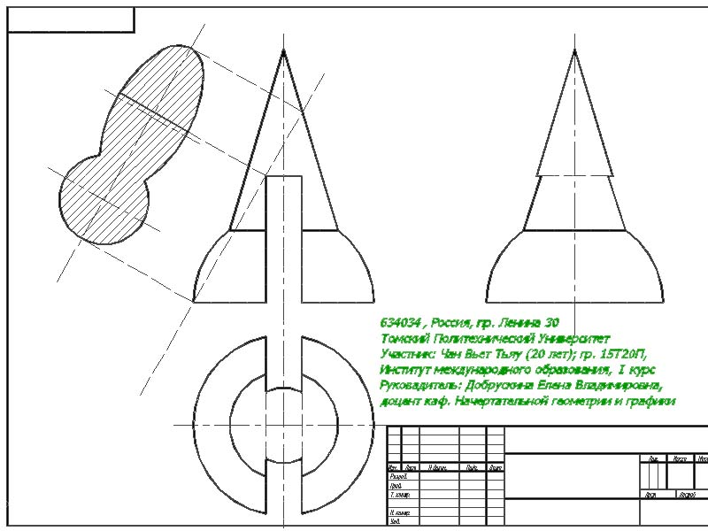В задании 2005 г. необходимо было разработать компьютерную геометрическую модель детали. Сформировать рациональную сцену для по-
Рис. 2
лучения фотореалистического изображения всех элементов детали с необходимым окружением, например, различными источниками света, столом, стенами, с соответствующими материалами. Материал детали выбирался конкурсантом. Разрез детали не допускался. Выполнялась визуализация разработанной сцены с записью в файл и анимация процесса формирования цилиндрического и конического отверстий в детали с записью в файл.
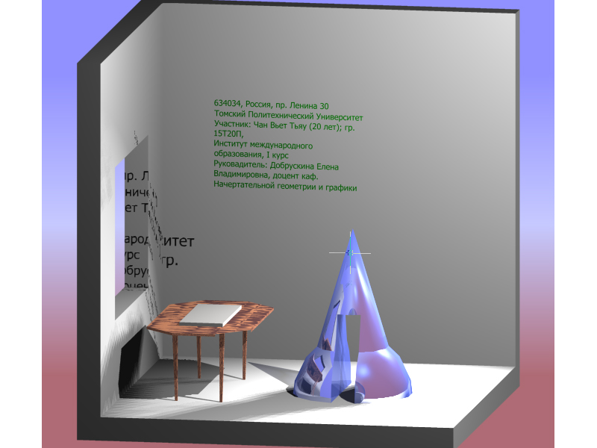Нужно было выполнить в любом графическом редакторе виды спереди, слева и сверху этой же детали и на изображении привести с точностью до двух знаков после запятой значения координат x, y и z двух точек, лежащих на поверхности детали. Задание должно было быть выполнено для статических изображений в виде файлов в формате JPEG с размером каждого файла до 100 Кб и размерами каждого изображения 800х600 пикселей, анимация – в файле формата AVI или GIF c размером файла до 1 Мб и размером изображения 640х480 пикселей.
Рис. 3
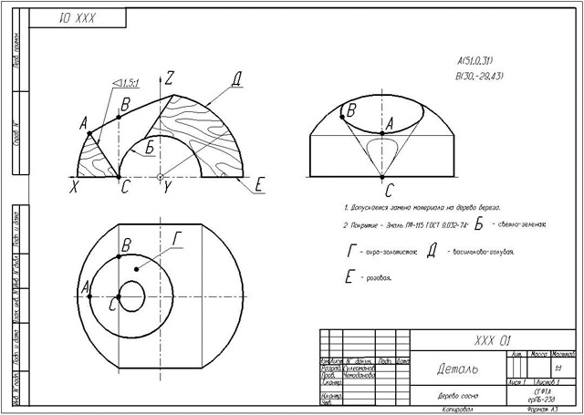В конкурсе участвовало 16 учащихся. Почти во всех представленных работах была построена трехмерная геометрическая модель с частичным или полным соблюдением требований по качеству визуализации. Большинство участников справились с задачей по построению трех проекций. Шесть участников смогли правильно определить координаты двух точек на поверхности, четыре участника на основе статической геометрической модели разработали анимацию. Таким образом с заданием справилось небольшое количество участников, что по-видимому связано с трудностью освоения учащимися необходимого для решения современных задач комплекса графических программ. На рисунках 4 и 5 представлены два характерные для конкурса статические изображения. С анимацией и со всеми работами можно ознакомиться в сайте академии.
Рис. 4
В задании 2006 года необходимо было разработать чертеж заготовки (развертки) для изготовления детали, полученной гибкой. Требовалось также разработать компьютерные геометрические трехмерные модели детали и ее заготовки, сформировать рациональную сцену для получения фотореалистического изображения детали и заготовки, выполнить визуализацию разработанной сцены. На рисунке 6 представлен элемент одной из работ. Исходным заданием являлся чертеж детали после гибки. Задание должно было быть выполнено за один день, поэтому разработка анимации, как наиболее трудоемкое из заданий не было включено в число заданий.
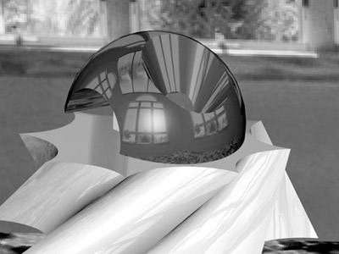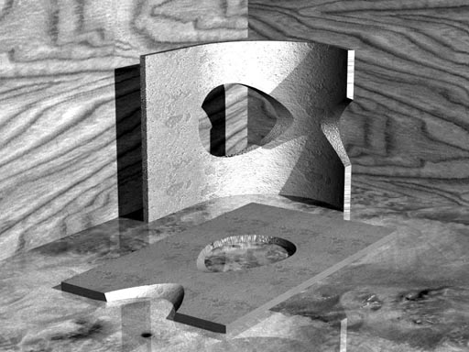Большинство участников успешно справились с разработкой одной или двух трехмерных моделей, около половины выполнили фотореалистические изображения. Однако только 20% процентов участников смогли хотя бы частично проставить размеры на чертеже заготовки, что, по-видимому, связано с небольшим числом практических заданий в вузах по простановке размеров криволинейных поверхностей.
Рис. 6
Рис. 5

УДК 681.327

КРИТЕРИИ ОЦЕНКИ УРОВНЯ И КАЧЕСТВА ПОДГОТОВКИ СТУДЕНТА СГФТА ПО ДИСЦИПЛИНЕ «НАЧЕРТАТЕЛЬНАЯ ГЕОМЕТРИЯ И ИНЖЕНЕРНАЯ ГРАФИКА»

Т. В. Чемоданова, Е. Ю. Ковалева, И. А. Масленцев
Снежинская государственная физико-техническая академия
E-mail:snz-tatvic@yandex.ru, E-mail:tatvic@aport.ru

В Снежинской государственной физико-технической академии в графическом цикле практикуется рейтинговый контроль с использованием компьютерной техники, при этом разработка и совершенствование рейтинговой системы контроля делается с учетом анкетирования студентов.
Применение рейтинговой системы позволяет сократить в большинстве случаев время на выяснение подготовленности студентов к занятиям. Заинтересованность студентов в максимально возможной для них рейтинговой оценке настраивает многих из них на добросовестную работу.
Рейтинговая система позволяет получать достаточно объективную информацию о степени успешности обучения студентов относительно друг друга. При этом быстро удается выделить лучших и худших студентов группы. Это дает основания для поощрения лучших студентов и оказания своевременной помощи отстающим. Ранний прогноз позволяет внести корректировку в дальнейшее обучение.
Введение рейтинговой системы контроля устраняет негативные стороны уравнительной системы обучения. Использование рейтинга позволяет также снижать возможность получения незаслуженной (случайной) оценки, поскольку результирующая оценка учитывает работу студента в течение полугодия. Добавляются баллы за творческую работу (договорную, методическую, участие в олимпиаде и т.д.).
Рейтинговый контроль позволяют студентам следить за своими успехами и улучшать свой рейтинг (например, за счет выполнения дополнительных видов самостоятельной работы). Конечная оценка выставляется в соответствии с итоговым рейтингом, подсчет которого производится следующим образом:

(1)
где: - суммарный текущий рейтинг;
- суммарный рейтинг рубежных контролей;
- рейтинг за выполнение творческого задания (заданий).
В таблице 1 приведены варианты распределения максимального и минимального количества баллов между отдельными видами проверки знаний, умений и навыков студентов СГФТА при изучении начертательной геометрии, а в таблице 2 – при изучении инженерной графики.
Распределение баллов между отдельными видами проверки знаний и умений студентов по начертательной геометрии
Таблица 1
№  п/п | Контрольные мероприятия | Баллы
№  п/п | Контрольные мероприятия | Макси-мальный. | Достаточный.
1 | 2 | 3 | 4
 | Модуль 1. Эпюры точки, прямой, плоскости. Преобразование проекций. Метрические, позиционные и комплексные задачи.
1.1. | Активная самостоятельная работа в рабочей тетради в аудитории | 5 х 8 = 40 | 3 х 8 = 24
1.2. | Активная самостоятельная домашняя работа в рабочей тетради | 5 х 8 = 40 | 3 х 8 = 24
1.3. | ∗Титульный лист формата А3 | 5 | 3
1.4. | ∗Программированный контроль | 5 х 8 = 40 | 3 х 8 = 24
1.5. | ∗Контрольная работа из 3 эпюров формата А3 | 5 х 3 = 15 | 3 х 3 = 9
 | Всего: | 140 | 84
 | Модуль 2. Геометрические тела. Пересечение геометрических тел прямой и плоскостью, взаимное пересечение геометрических тел. Развертки.
2.1. | ∗Активная самостоятельная работа в рабочей тетради в аудитории | 5 х 6 = 30 | 3 х 6 = 18
2.2. | ∗Активная самостоятельная домашняя работа в рабочей тетради | 5 х 6 = 30 | 3 х 6 = 18
2.3. | ∗Контрольная работа из 2 эпюров формата А3 | 5 х 2 = 10 | 3 х 2 = 6
2.4 | Компьютерная самопроверка | 5 х 8 = 40 | 3 х 8 = 24
 | Всего: | 100 | 66
 | Всего за семестр | 240 | 150
 | Рубежный контроль (тестирование) | 45…50 | 30…40
 | И Т О Г О: | 295…300 | 180…190

Распределение баллов между отдельными видами проверки знаний и умений студентов по инженерной графике

Таблица 2
№  п/п | Контрольные мероприятия |  |  | Баллы
№  п/п |  |  |  | Макси-мальный. |  | Достаточный.
1 | 2 |  |  | 3 |  | 4
 | Модуль 3. Проекционное черчение. Изображения: виды, разрезы, сечения, аксонометрия.
3.1. | ∗Активная самостоятельная работа в аудитории |  |  | 5 |  | 3
3.2. | Активная самостоятельная домашняя работа над заданием:
 | ∗Два листа формата А3 |  |  | 5 х 2 = 10 |  | 3 х 2 = 6
 | ∗Один лист формата А2 |  |  | 5 |  | 3
3.3. | Компьютерный самоконтроль |  |  | 5 х 3 = 15 |  | 3 х 3 = 9
 | Всего: |  |  | 35 |  | 21
 | Модуль 4. Машиностроительное черчение. Эскизирование деталей сборочной единицы. Выполнение сборочного чертежа и спецификации. Деталирование.
4.1. | ∗Активная самостоятельная работа в аудитории |  |  | 5 |  | 3
4.2. | Активная самостоятельная домашняя работа:
4.2. | Комплект из 3 эскизов |  |  | 5 х 3 = 15 |  | 3 х 3 = 9
4.2. | ∗Сборочный чертеж А2 и спецификация |  |  | 5 |  | 3
4.2. | ∗Рабочие чертежи 3 деталей с аксонометрией одной из них (корпусной) |  |  | 5 х 3 = 15 |  | 3 х 3 = 9
4.3. | Компьютерный самоконтроль |  |  | 5 |  | 3
 | Всего: |  |  | 45 |  | 27
 | Всего за семестр |  |  | 80 |  | 48
 | Рубежный контроль |  |  | 20 |  | 10
 | И Т О Г О: |  |  | 100 |  | 58
Штрафные санкции:
1. Пропуск без уважительной причины |  |  | Минус 1 балл за 1 занятие
2. Нарушение графика самостоятельной работы до двух недель  3. Нарушение графика самостоятельной работы более двух недель |  |  | Минус 2 балла за 1 задание  Минус 1 балл за 1 задание
 |  |  | Таблица 3
Оценки |  | Начертательная геометрия |  |  | Инженерная графика
«Удовлетворительно» |  | 180 … 209 баллов |  |  | 58…79 баллов
«Хорошо» |  | 210 … 254 балла |  |  | 80…89 баллов
«Отлично» |  | 255 … 300 баллов |  |  | 90…100 баллов
Примечания:
- Студент, набравший по начертательной геометрии менее 150, а по инженерной графике менее 48 баллов, к рубежным испытаниям не допускается.
- Рубежный контроль не засчитывается, если количество баллов за него меньше зачетного минимума.
- Творческая работа, учитываемая при итоговом контроле, в зависимости от уровня сложности и личного вклада студента оценивается дополнительно 5…20 баллами.
- Если текущий рейтинг по начертательной геометрии не меньше 210, а по инженерной графике – 80 баллов, что соответствует оценке «4», то студент, по его желанию, получает оценку автоматически.
- ∗ Контрольные мероприятия с использованием интеллектуальной САПР.
Максимальное количество баллов, которое может набрать студент в течение первого семестра (начертательная геометрия), составляет 295 … 300. Минимальное – 180 … 190. Максимальное количество баллов, которое может набрать студент в течение второго семестра (инженерная графика), составляет 100. Минимальное количество баллов по этой дисциплине составляет 58. Максимальное значение итогового рейтинга с учетом творческого вклада составляет 420 баллов. Эти результаты могут служить количественными показателями состояния учебного процесса по отдельным дисциплинам цикла и графического курса в целом.
Таким образом, общая оценка текущего контроля по начертательной геометрии и инженерной графике есть простая сумма оценок по 4 – балльной системе (2, 3, 4, 5) за отдельные контрольные мероприятия.
Предлагаемая рейтинговая система эффективна в том, что она:
- учитывает текущую успеваемость студента и тем самым активизирует его самостоятельную работу;
- более объективно и точно оценивает знания студента за счет использования дробной балльной шкалы оценок;
- создает основу для дифференциации студентов;
- позволяет получать подробную информацию о выполнении каждым студентом графика самостоятельной работы;
- приводит к состязательности в процессе обучения.

УДК 518.18

Комплексный подход к созданию учебно-методических комплексов по дисциплинам инженерно-графического цикла

Е. Ю. Лисицин, Ю. П. Шевелев
Рыбинская государственная авиационная технологическая академия
имени П. А. Соловьева, E-mail:kgraph@rgata.ru

Высокий уровень подготовки специалистов – это главный критерий эффективности работы учебного заведения. Для достижения этой цели в учебный процесс должны внедряться современные педагогические и информационные технологии, создающие условия для высокопродуктивной познавательной деятельности студентов.
Владение информационными технологиями в сфере профессиональной деятельности на сегодняшний день является необходимым требованием к уровню подготовки специалистов. При этом учебное заведение должно адаптироваться и постоянно приспосабливаться к стремительно изменяющемуся техническому прогрессу.
С этой целью необходимо создать электронные базы учебно-методических материалов, которые обладают следующими достоинствами:
- Интерактивность, т.е. возможность оперативного управления при изучении нового материала:
- произвольный выбор темы;
- повтор изучаемого материала;
- тестирование;
- Наглядность, что способствует более быстрому усвоению студентами изучаемого материала;
- Доступность, т.е. возможность каждому студенту получать электронное средство и использовать его для:
- подготовки на аудиторных занятиях;
- самостоятельной подготовки на домашнем компьютере;
- для получения твердых копий изучаемого материала;
- Скорость обучения, что позволяет за один и тот же временной интервал изучать большой объем нового материала.
Для реализация проекта необходимо организовать библиотеку, в которой будут размещены следующие материалы в электронном виде:
- лекции;
- учебные и методические пособия;
- справочники;
- контрольные тесты;
- учебные плакаты;
- презентации;
- фильмы и анимации.
У студентов появляется возможность распечатать любую учебную информацию из электронных средств библиотеки.
В электронной библиотеке размещаются электронные учебно-методические материалы в различных форматах.
- Электронный графический документ – в этом формате оформляются различные плакаты для использования на аудиторных занятиях или для самостоятельной подготовки студентов.
- Электронный текстовый документ – в этом формате оформляются лекции, методические пособия, справочники, нормативная документация и т.д.
- Презентация – в этом формате размещается учебный материал, если необходимо повысить его иллюстративность.
- Анимация – этот формат используется для создания учебных анимационных фильмов, с помощью которых обеспечивается высокая степень наглядности изучаемого студентам материала.
- Электронный текст – в этом формате создаются компьютерные тексты, с помощью которых производится тестирование промежуточных знаний студентов.
- Учебный фильм – в этом формате создаются фильмы для просмотра с помощью компьютера или DVD – плеера. Фильмы используется на учебных занятиях и для самостоятельной подготовки студентов.
Все это в сочетании с традиционными средствами обучения с дидактическим раздаточным материалом для графических работ, макетами, плакатами, справочниками и учебниками для углубленного изучения теоретического материала позволяет создать современный учебно-методический комплекс по дисциплинам инженерно-графического циклам.

